PÁGINA “OTRAS VOCES EN EDUCACIÓN”
Noticia

18 de marzo de 2016/ América/ Colombia/ Información publicada en el periódico digital El Tiempo.

COLOMBIA APRENDE. SE RENEVA CON MÁS DE 100 MIL CONTENIDOS

Con una inversión de $ 8.000 millones, el portal ofrecerá nuevos recursos didácticos.

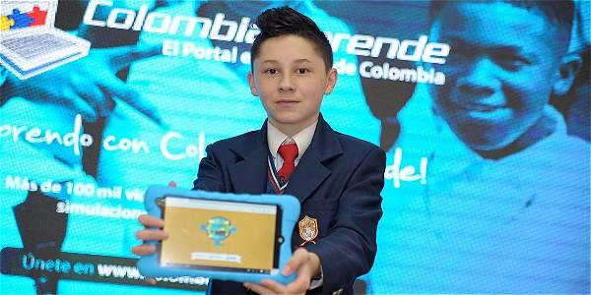
Luego de 12 años de buenos resultados en el apoyo a la enseñanza y el aprendizaje de cientos de docentes y estudiantes del país a través de las nuevas tecnologías, el portal educativo del Gobierno ‘Colombia Aprende’ renueva sus contenidos y se fortalece con más de 100 mil recursos didácticos.

Aprender matemáticas, ciencias y lenguaje será cada vez más divertido y provechoso gracias a esta plataforma gratuita, en cuyo rediseño el Ministerio de Educación ha invertido $8.000 millones.

“Es uno de los portales más visitados; solo este mes ha tenido más de 1.800.000 visitas. Nuestro reto es mantenerlo a la vanguardia de contenidos digitales”, señaló la ministra de educación Gina Parody.
‘Colombia Aprende’ cuenta desde ahora con más de 9.000 videos educativos; 3.000 ejercicios didácticos; 79 libros ‘en línea’, como El Quijote, La Vorágine o las Fábulas de Rafael Pombo, y 500 simulaciones de laboratorios de Física y Química. Asimismo, los estudiantes podrán prepararse para pruebas como Supérate con el Saber y acceder a los contenidos del programa English Please.
Los docentes, por su parte, podrán acceder a 30 cursos ‘en línea’ y tendrán la oportunidad de transmitir sus conocimientos y opiniones a través de blogs que se convertirán en espacios de discusiones pedagógicas.

La nueva cara de ‘Colombia Aprende’ contará, además, con Khan Academy en español, una herramienta digital en la que están disponibles 3.000 videos educativos para quienes deseen aprender y practicar matemáticas.
La ministra Parody señaló este viernes en rueda de prensa que con este tipo de herramientas se pretende impactar en la calidad de la educación del país y hacer más amigable el aprendizaje de los niños colombianos y el acompañamiento de padres de familia y profesores.
Fuente de contenido e imagen:
http://www.eltiempo.com/estilo-de-vida/educacion/colombia-aprende-portal-web-educativo/16540668

Editora: Arlene Vergaras Twitter: @arlenevergaras
Centro Internacional Miranda (Venezuela)
Doctora en Educación. Escritora de artículos educativos. Coordinadora del Sistema Nacional de Investigación y Formación del estado Barinas. País Venezuela.

